|  |  |
| --- | --- |
| QUẬN ỦY HÀ ĐÔNG  **BAN TUYÊN GIÁO**  **\*** | **ĐẢNG CỘNG SẢN VIỆT NAM** |

**ĐIỂM BÁO**

**Tình hình báo chí phản ánh ngày 30/8/2021**

# Thực hiện công tác điểm báo hàng ngày, tính từ 17h ngày 29/8 đến 17h ngày 30/8/2021, Ban Tuyên giáo Quận ủy đã điểm được 08 bài báo có nội dung phản ánh các vấn đề liên quan tới Hà Đông. Cụ thể như sau:

# 1. Báo điện tử https://giaoducthoidai.vn/phap-luat/nam-thanh-nien-khong-deo-khau-trang-thach-thuc-voi-to-cong-tac-141-NzOReFVng.html

# - Mục: giáo dục pháp luật

# - Tác giả: Đăng Chung

# - Tin bài:

### Nam thanh niên không đeo khẩu trang, thách thức với tổ công tác 141

Đăng Chung - 30/08/2021, 09:06 GMT+07 | [**Giáo dục pháp luật**](https://giaoducthoidai.vn/phap-luat.html)

GD&TĐ - Nguyễn Văn Đức không đeo khẩu trang, không xuất trình được giấy đi đường theo quy định cho tổ công tác. Đồng thời, nam thanh niên còn có lời nói thách thức lăng mạ cán bộ, chiến sĩ làm nhiệm vụ.

*Nguyễn Văn Đức không đeo khẩu trang, thách thức lực lượng chức năng.*

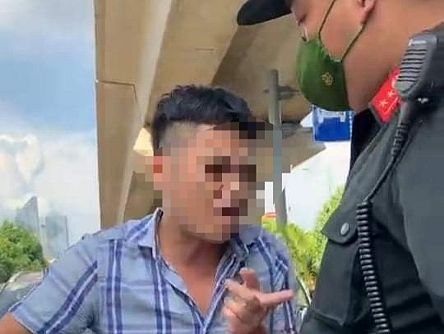

Theo đó, khoảng 16h30 chiều 29/8, tại đường Quang Trung - Ngô Thì Nhậm thuộc địa bàn quận Hà Đông (Hà Nội), Tổ công tác Y10/141 Công an TP. Hà Nội tiến hành dừng, kiểm tra một thanh niên điều khiển xe máy Honda SH biển kiểm soát 29T1-039.35 **không đeo khẩu** trang chở theo một cháu trai khoảng 10 tuổi.

Khi cảnh sát cơ động trong tổ công tác yêu cầu tài xế này vào chốt để kiểm tra các giấy tờ xe và giấy đi đường, thanh niên này phả ra nồng nặc mùi rượu và lớn tiếng thách thức với chiến sĩ cảnh sát cơ động, sau đó quay sang cà khịa một chiến sĩ cảnh sát hình sự đang trực chốt.

Tuy nhiên, tổ công tác đã kiên trì giải thích, yêu cầu tài xế này chấp hành. Tại chốt kiểm tra, người này được làm rõ là Nguyễn Văn Đức (SN: 1990 ở xã Trung Kiên, huyện Yên Lạc, tỉnh Vĩnh Phúc).

Nguyễn Văn Đức không xuất trình được giấy đi đường theo quy định. Tổ công tác yêu cầu kiểm tra nồng độ cồn nhưng không người này không chấp hành và tiếp tục có lời nói thách thức lăng mạ cán bộ, chiến sĩ làm nhiệm vụ.

Căn cứ vào các lỗi vi phạm và những chứng cứ tại hiện trường, tổ công tác Y10/141 tiến hành lập biên bản đối với Nguyễn Văn Đức các lỗi như: Không chấp hành kiểm tra nồng độ cồn của người thực thi công vụ; không thực hiện biện pháp bảo vệ đối với người tham gia giao thông chống dịch và người có nguy cơ mắc dịch theo hướng dẫn của ngành y tế; Ra đường trong trường hợp không cần thiết. Tổng số tiền phạt khoảng 11 triệu đồng.

Ngoài ra, Tổ công tác còn áp dụng hình thức xử lý bổ sung tạm giữ xe máy của tài xế Nguyễn Văn Đức đến 7 ngày theo quy định.

* Bài cùng nội dung:

- <https://saostar.vn/xa-hoi/thanh-nien-di-sh-khong-deo-khau-trang-ru-can-bo-danh-nhau-202108292241197624.html>

- <https://phapluatxahoi.kinhtedothi.vn/say-xin-ra-duong-doi-danh-nhau-voi-to-cong-tac-141-256624.html>

- <https://kinhtedothi.vn/nam-thanh-nien-di-xe-sh-khong-deo-khau-trang-con-ca-khia-danh-nhau-voi-canh-sat-141-432945.html>

# - http://phapluatxahoi.kinhtedothi.vn/say-xin-ra-duong-doi-danh-nhau-voi-to-cong-tac-141-256624.html

# - <https://zingnews.vn/lai-xe-sh-ra-duong-luc-gian-cach-bi-phat-11-trieu-post1256777.html>

# - <https://vietnamnet.vn/vn/thoi-su/nguoi-dan-ong-kho-ng-deo-kha-u-trang-ca-khia-ca-nh-sa-t-o-ha-noi-770258.html>

# - <https://www.atgt.vn/lai-xe-may-khong-deo-khau-trang-khong-giay-di-duong-ru-canh-sat-danh-nhau-d522752.html>

# - Trên đây là điểm báo tình hình báo chí phản ánh ngày 30/8/2021.

Nơi nhận:

- TT Quận ủy, HĐND, UBND Quận (để b/c);

- Các cơ quan, đơn vị, các phường có liên quan;

- Lưu TG.